**LAPORAN PRAKTIKUM**

**PEMOGRAMAN WEB**

**MODUL 2**

**Form HTML**

**DISUSUN OLEH :**

**Ammar Bagas Fathurrahman Wantoro 2350081008**

**PROGRAM STUDI INFORMATIKA**

**FAKULTAS SAINS DAN INFORMATIKA**

**UNIVERSITAS JENDERAL ACHMAD YANI**

**TAHUN 2024**

DAFTAR ISI

BAB I. PEMBAHASAN 2

BAB II. HASIL PRAKTIKUM 3

II.1 Judul Latihan/Pekerjaan 3

II.1.A. Langkah Kerja/Source Code 3

II.1.B. Screenshot 3

II.1.C. Analisis 3

BAB III. TUGAS PRAKTIKUM 4

III.1 Judul Tugas/Pekerjaan 4

III.1.A. Langkah Kerja/Source Code 4

III.1.B. Screenshot 4

III.1.C. Analisis 4

BAB IV. KESIMPULAN 5

# PEMBAHASAN

## Form HTML

Pada sebuah halaman web memungkinkan web dapat interaktif dengan pengujung-pengunjung web dengan salah satunya menggunakan Form. Pada HTML form dapat dibuat dengan tag <form></form>. Kemudian ada salah saatu attribut yang sangat penting pada tag form yaitu method. Ada 2 value yang dapat digunakan pada method yaitu post dan get. Method merupakan metoda pengiriman apa yang akan digunakan untuk mengirimkan data form yang telah di isi.

Method memiliki 2 value yaitu Get dan Post. Get merupakan metoda pengiriman yang membuat informasi dikirim menjadi satu dengan URL. Kemuduian Post merupakan metoda pengriman yang membuat informasi dikirimkan secara terpisah dengan URL.

Attribut selanjutnya adalah action atribut action digunakan untuk menjelaskan kemana data forma akan dikirimkan biasanya nilai atau value dari attribut action berupa sebuah halaman PHP yang digunakan untuk memproses data form.

Contoh Form :

<!DOCTYPE html>

<html lang="en">

<head>

<title>Latihan form</title>

</head>

<body>

<form>

</form>

</body>

</html>

# HASIL PRAKTIKUM

## Latihan 2a.html

### Source Code

<!DOCTYPE html>

<html lang="en">

<head>

<title>latihan 2a.html</title>

</head>

<body>

<form>

<input type="submit" name="submit" value="submit" />

<input type="reset" name="reset" value="reset" />

<input type="button" name="ok" value="ok" />

<input

type="image"

name="imagebutton"

value="imagebutton"

src="button.png"

/>

</form>

</body>

</html>

### Hasil

### Analisis

Pada from latihann 2a.html di dalam nya atau di halamn web terdapat 4 buah jenis tag input yang masing masing memiliki type nya masing – masing. Seperti pada yang pertama input type submit yaitu sebuah tombol yang berfungsi untuk melakukan pengiriman atau submit. Kemudian di sebelah nya ada input type reset yaitu sebuah tombol yang dapat mereset sebuah data form yang telah di isi. Selanjutnya ada input type button yang berfungsi sebagai tombol biasa yang dapat kita modifikasi fungsi nya sesuai dengan kebutuhan. Yang terakhir adalah input type img yang merupakan tombol tetapi tampilan tombol dapat kita atur sebagai sebuah image atau foto yang kita masukan

## Latihan 2b.html

### Source code

<!DOCTYPE html>

<html lang="en">

<head>

<title>Document</title>

</head>

<body>

<form>

<input type="checkbox" name="math" value="on" />

<input type="checkbox" name="physics" value="on" />

</form>

</body>

</html>

### Hasil

### Analisis

Pada Latihan 2b.html terdapat sebuah tag form yang di dalam nya memiliku sebuah tag input yang memilliki type checkbox. Checkbox merupakan sebuah value untuk atribut type pada tag input yang dapat menghasilkan sebuah tombola tau sebuah kolom kecil yang jika penggunjung web mengklik kolom terssebut dapat mengeluarkan sebuah ceklis pada kolom. Checkbox dapat di isi lebih dari satu atau multiple.

## Latihan 2c.html

### Source code

<!DOCTYPE html>

<html lang="en">

<head>

<title>latihan 2c.html</title>

</head>

<body>

<form>

<input type="radio" name="subject" value="math" />

<input type="radio" name="subject" value="physics" />

</form>

</body>

</html>

### Hasil

### Analisis

Pada Latihan 2c.html terdapat senuah tag form yang didalam nya ada sebuah tag input yang memiliki type radio. Type radio adalah value atau nilai dari attribut dari input yaitu type yang memiliki fungsi yang hampir sama dengan checkbox. Yaitu ada sebuah kolom pada halaman web yang jika di klik dapat terisi seperti bedanya checkbox dapat terisi secara multiple pada radio ini hanya dapat di isi dengan 1 pilihan saja. Dan beda pada tampilan radio memiliki tampilan seperti tombol radio.

## Latihan 2d.html

### Source code

<!DOCTYPE html>

<html lang="en">

<head>

<title>Latihan 2d.html</title>

</head>

<body>

<form>

<select name="dropdown">

<option value="math">math</option>

<option value="physics">physics</option>

</select>

</form>

</body>

</html>

### Hasil

### Analisis

Pada Latihan 2d.html ini di dalamnya terdapat sebuah tag form yang memiliki tag select dan memiliki type dropdown. Tag select yang memiliki type value dropdown merupakan type sebuah pilhan yang dapat di pilih oleh pengunjung website dengan tampilan menu ke bawah seperti pada gambar hasil. Kemudian di dalam tag select terdapat tag option untuk mencantumkan pilihan – pilhan yang akan tampil pada menu dropdown.

## Latihan 2e.html

### Source code

<!DOCTYPE html>

<html lang="en">

<head>

<title>latihan 2e.html</title>

</head>

<body>

<form>

first name : <input type="text" name="first_name" />

<br />

last name : <input type="text" name="last_name" />

</form>

</body>

</html>

### Hasil

### Analisis

Latihan 2e.html memiliki tag form yang di dalam tag form tersebut ada 2 buah tag input yang memiliki atribut sama dan value yang sama yaitu text. Dengan value text ini pengunjung dapat mengisikan sebuah data dengan masaukan sebuah kalimat atau text yang dapat di ketik langsung olleh pengunjung website.

## Latihan 2e1.html

### Source code

<!DOCTYPE html>

<html lang="en">

<head>

<title>latihan 2e1.html</title>

</head>

<body>

<form>

description : <br />

<textarea name="description" cols="50" rows="5">

enter description here...

</textarea>

</form>

</body>

</html>

### Hasil

### Analisis

Pada Latihan 2e1.html di dalam nya terdapat tag form yang terdapat tag text area dengan atribut name cols dan rows. Pada atribut name memiliki value untuk memberikan nama atau label pada text area kemudian cols dan rows memiliki value yang mengatur kolom dan baris pada text area. Text area berfungsi seperti input type text tetapi kolom dan baris nya dapat diatur.

## Latihan 2e2.html

### Source code

<!DOCTYPE html>

<html lang="en">

<head>

<title>Latihan 2e2.html</title>

</head>

<body>

user id : <input type="text" name="user_id" /> password :

<input type="password" name="password" />

</body>

</html>

### Hasil

### Analisis

Pada Latihan 2e2.html terdapat tag form yang di dalam nya memiliki tag input dan memiliki atribut type dengan value text dan password. Kemudian juga memiliki atribut name dengan value yang berfungsi menamai atau memberikan lebel pada input yang diberikan atribut name. kemudian atribut type dengan value text memiliki fungsi untuk menampilkan inputan text pada web page dan value password untuk menampilkan inputan password dari pengunjung website.

## Latihan 2f.html

### Source code

<!DOCTYPE html>

<html lang="en">

<head>

<title>Latihan 2ff.html</title>

</head>

<body>

<form action="">

<input type="file" name="fileupload" accept="image/*" />

</form>

</body>

</html>

### Hasil

### Analisis

Latihan 2f.html merupakan latihan yang sama seperti sebelumnya yaitu Latihan tag form yang Dimana pada Latihan ini tag yang dipakai di dalam form adalah tag input dengan atribut type file. Atribut type yang memiliki value file pada website atau halaman web pengunjung dapat mengirimkan sebuah file melalui tag input tersebut.

## Latihan 2g.html

### Source code

<!DOCTYPE html>

<html lang="en">

<head>

<title>latihan 2g.html</title>

</head>

<body>

<p>This is page</p>

<input type="hidden" name="pagename" value="10" />

<input type="submit" name="submit" value="submit" />

<input type="reset" name="reset" value="reset" />

</body>

</html>

### Hasil

### Analisis

Latihan 2g.html adalah Latihan tag form yang di dalam tag form terdapat 3 tag input yang memiliki atribut type dan memiliki value yang berbeda beda. Seperti pada tag input pertama memiliki atribut type dan value nya hidden atau tersembunyi yang dimana inputan yang memiliki type hidden tidak dapat terlihat oleh pengunjung website. Kemudian ada juga value submit untuk mengirimkan data form lalu yang terakhir adalah reset yang Dimana reset berfungsi untuk mereset data pada form.

# TUGAS PRAKTIKUM

## Form 1

### Source Code

<!DOCTYPE html>

<html>

<head>

<title>Form 1</title>

</head>

<body>

<form method="" action="form1.html">

<h3>Formulir Pendaftaran Kursus</h3>

<table>

<tr>

<td><label>Nama</label></td>

<td><label>:</label></td>

<td>

<input type="text" name="nama" />

</td>

</tr>

<tr>

<td><label>Jenis Kelamin</label></td>

<td><label>:</label></td>

<td>

<input

type="radio"

name="radio-button"

class=""

id="jenis-kelamin"

/>

<label>Laki-laki</label>

<input

type="radio"

name="radio-button"

class=""

id="jenis-kelamin"

/>

<label>Perempuan</label>

</td>

</tr>

<tr>

<td><label>Alamat</label></td>

<td><label>:</label></td>

<td>

<textarea id="alamat" name="alamat" cols="30" rows="1"></textarea>

</td>

</tr>

<tr>

<td><label>Provinsi</label></td>

<td><label>:</label></td>

<td>

<select name="provinsi" id="provinsi">

<option value="1">Pilih...</option>

<option value="2">Jawa Barat</option>

<option value="3">Jawa Timur</option>

<option value="4">Jawa Tengah</option>

<option value="5">DKI Jakarta</option>

</select>

</td>

</tr>

<tr>

<td><label>Pilih Kursus </label></td>

<td><label>:</label></td>

<td>

<input type="checkbox" name="pilih-kursus" class="" />

<label>Bahasa Inggris</label><br />

<input type="checkbox" name="pilih-kursus" class="" />

<label>Pemrograman</label>

</td>

</tr>

</table>

<button type="button">Submit</button>

<button type="button">Reset!</button>

</form>

</body>

</html>

### Hasil

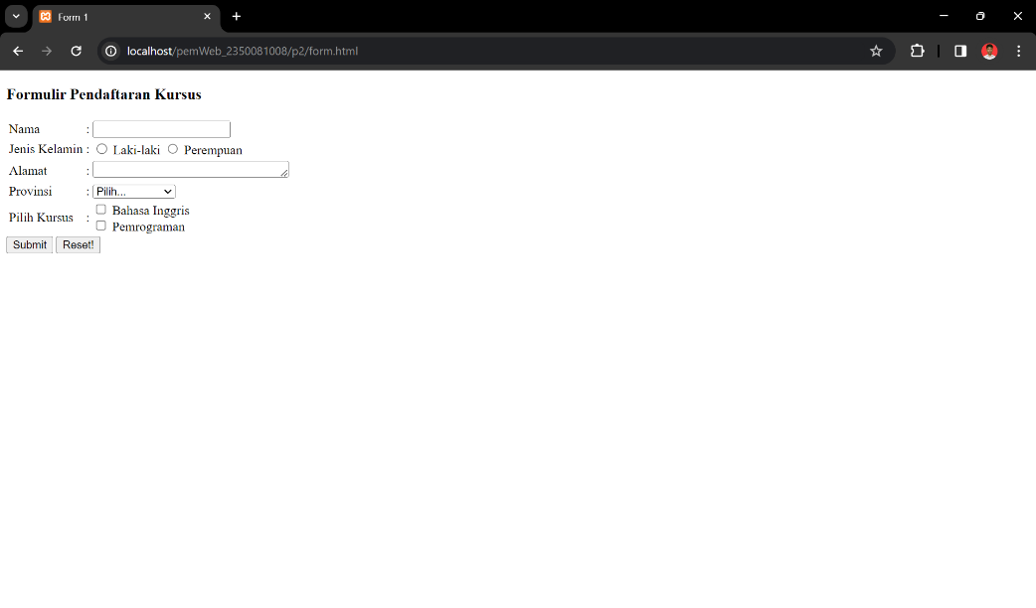

### Analisis

Form 1 merupaka Latihan atau tugas membuat form yang terdapapt biodata pengunjung yang akan dimasukan seperti nama alamat jenis kelamin provinsi dan pilihan kursus pengunjung website. Sama seperti Latihan membuat form menggunakan tag form yang di dalam nya terdapat beberapa input seperti nama menggunakan type value nya text lalu ada tag input yang memiliki type value nya adalah radio button untuk jenis kelamin. Selanjutnya ada alamat dengan menggunakan text area. Lalu bagian provinsi menggunakan tag select dengan value nya dropdown kemudian tag input selanjutnya adalah type dengan value checkbox pada bagian kursus. Yang terakhir ada input type value nya submit dan reset.

## Form 2

### Source code

<!DOCTYPE html>

<html lang="en">

<head>

<title>Form 2</title>

</head>

<body>

<form action="form2.html" method="">

<table border="1" cellspacing="0" cellpadding="6">

<tr>

<th><label>Name</label></th>

<th><label>Value</label></th>

</tr>

<tr>

<td><label>Name</label></td>

<td><input type="text" name="name" id="name" /></td>

</tr>

<tr>

<td><label>Sex</label></td>

<td>

<input type="radio" name="radio-button" id="" /><label>Male</label

><br />

<input type="radio" name="radio-button" id="" /><label

>Female</label

>

</td>

</tr>

<tr>

<td><label>Eye Color</label></td>

<td>

<input type="checkbox" name="eye-color" id="" /><label

>Over 6 feet tall</label

><br />

<input type="checkbox" name="eye-color" id="" /><label

>Over 200 pounds</label

>

</td>

</tr>

<tr>

<td colspan="2">Describe your athletic ability:</td>

</tr>

<tr>

<td colspan="2">

<textarea name="ability" id="" cols="36" rows="2"></textarea>

</td>

</tr>

<tr>

<td colspan="2" align="center">

<button>Enter my information</button>

</td>

</tr>

</table>

</form>

</body>

</html>

### Hasil

### Analisis

Pada form 2 ini tag form dan table di gabung menjadi satu dengan menggunakan tag table seperti tr dan td untuk membuat sebuah tabel. Kemudian implementasi atribut tabel yaitu colspan dan colspacing untuk merapihkan bagian dari tabel yang akan dimasukan form. Pada bagian form terdaoat 3 tag input dengan type value yang berbeda beda untuk nama menggunakan value text, kemudian bagian Sex atau gender value radio button dan eye color menggunakan value checkbox. Lalu kemudian pada bagian form terdapat tag text area. Kemudian yang terakhir tag button untuk membuat tombol pada bagian akhir dengan atribut align agar posisi dati tombol bisa ketengah tengah tabel.

# KESIMPULAN

Kesimpulan pada praktikum kali ini kita dapat lebih paham bagaimana dan tag apa saja yang dibutuhkan untuk mebuat form. Dari tag form dan tag input kemudian tag text area tag button dan lain sebagainya. Kemudian kita juga dapat lebih paham apa saja atribut – atribut yang digunakan dan kapan penggunaan dari atribut pada tag form. Seperti method untuk metoda pengiriman data form. Kemudian atribut type untuk memilih type seperti apa yang akan ditampilkan pada halaman website. Lalu kita juga lebih paham bagaimana penggabungan antara tag tabel dan tag form agar form pada halaman web lebih rapih dan lebih bervariasi.